|  |  |  |
| --- | --- | --- |
|  | УНИВЕРЗИТЕТ У НОВОМ САДУ  **ФАКУЛТЕТ ТЕХНИЧКИХ НАУКА У НОВОМ САДУ** |  |

Јелена Хрњак

**Информациони СИСТЕМ ЗА ПОДРШКУ РАДА У МЕСНОЈ ИНДУСТРИЈИ**

Дипломски рад

- Основне академске студије -

Нови Сад, 2022.

|  |  |  |
| --- | --- | --- |
|  | УНИВЕРЗИТЕТ У НОВОМ САДУ  **ФАКУЛТЕТ ТЕХНИЧКИХ НАУКА**  21000 НОВИ САД, Трг Доситеја Обрадовића 6 | Датум: |
|  |
| **ЗАДАТАК ЗА ИЗРАДУ ДИПЛОМСКОГ (BACHELOR) РАДА** | Лист: |
| 1/1 |

*(Податке уноси предметни наставник - ментор)*

| Врста студија: | **Основне академске студије** |
| --- | --- |
| Студијски програм: | **Рачунарство и аутоматика** |
| Руководилац студијског програма: | **проф. др Милан Рапаић (РА)** |

|  |  |  |  |
| --- | --- | --- | --- |
| Студент: | **Јелена Хрњак** | Број индекса: | **RA 86/2018** |
| Област: | **Електротехничко и рачунарско инжењерство** | | |
| Ментор: | **Др Владимир Димитриески, доцент** | | |
| НА ОСНОВУ ПОДНЕТЕ ПРИЈАВЕ, ПРИЛОЖЕНЕ ДОКУМЕНТАЦИЈЕ И ОДРЕДБИ СТАТУТА ФАКУЛТЕТА ИЗДАЈЕ СЕ ЗАДАТАК ЗА ДИПЛОМСКИ РАД, СА СЛЕДЕЋИМ ЕЛЕМЕНТИМА:   * проблем – тема рада; * начин решавања проблема и начин практичне провере резултата рада, ако је таква провера неопходна; * литература | | | |

**НАСЛОВ ДИПЛОМСКОГ (BACHELOR) РАДА:**

|  |
| --- |
| **Информациони систем за подршку рада у месној индустрији** |

**ТЕКСТ ЗАДАТКА:**

|  |
| --- |
| 1. Анализирати стање у области.  2. Израдити спецификацију захтева софтверског решења.  3. Израдити спецификацију дизајна софтверског решења.  4. Имплементирати софтверско решење према израђеној спецификацији.  5. Тестирати имплементирано софтверско решење.  6. Документовати (1), (2), (3), (4) и (5). |

|  |  |
| --- | --- |
| Руководилац студијског програма: | Ментор рада: |
|  |  |

|  |
| --- |
| Примерак за:  - Студента;  - Ментора |

# КЉУЧНА ДОКУМЕНТАЦИЈСКА ИНФОРМАЦИЈА

|  |  |
| --- | --- |
| Редни број, **РБР**: |  |
| Идентификациони број, **ИБР**: |  |
| Тип документације, **ТД**: | монографска публикација |
| Тип записа, **ТЗ**: | текстуални штампани документ |
| Врста рада, **ВР**: | дипломски рад |
| Аутор, **АУ**: | Јелена Хрњак |
| Ментор, **МН**: | др Владимир Димитриески, доцент |
| Наслов рада, **НР**: | Наслов рада |
| Језик публикације, **ЈП**: | српски / ћирилица |
| Језик извода, **ЈИ**: | српски |
| Земља публиковања, **ЗП**: | Србија |
| Уже географско подручје, **УГП**: | Војводина |
| Година, **ГО**: | 2022 |
| Издавач, **ИЗ**: | ауторски репринт |
| Место и адреса, **МА**: | Нови Сад, Факултет техничких наука, Трг Доситеја Обрадовића 6 |
| Физички опис рада, **ФО**: | бр. поглавља / страница / цитата / табела / слика / графикона / прилога |
| Научна област, **НО**: | Електротехника и рачунарство |
| Научна дисциплина, **НД**: | Примењене рачунарске науке и информатика |
| Предметна одредница /  кључне речи, **ПО**: | 3-5 кључних речи које бисте користили у претраживачу да нађете рад са овом темом Базе података 1 |
| **УДК** |  |
| Чува се, **ЧУ**: | Библиотека Факултета техничких наука, Трг Доситеја Обрадовића 6, Нови Сад |
| Важна напомена, **ВН**: |  |
| Извод, **ИЗ**: | апстракт – један пасус који добро описује суштину рада – проблем, мотивацију, назнаку решења и резултат. |
| Датум прихватања теме, **ДП**: |  |
| Датум одбране, **ДО**: |  |
| Чланови комисије, **КО**: |  |
| председник | др Име Презиме, звање |
| члан | др Име Презиме, звање |
| ментор | др Владимир Димитриески, доцент |
| Потпис ментора | |

# KEY WORDS DOCUMENTATION

|  |  |
| --- | --- |
| Accession number, **ANO**: |  |
| Identification number, **INO**: |  |
| Document type, **DT**: | monographic publication |
| Type of record, **TR**: | textual material |
| Contents code, **CC**: | bachelor thesis |
| Author, **AU**: | Jelena Hrnjak |
| Mentor, **MN**: | Vladimir Dimitrieski, Assistant Professor, PhD |
| Title, **TI**: | Naslov rada na engleskom |
| Language of text, **LT**: | Serbian |
| Language of abstract, **LA**: | Serbian |
| Country of publication, **CP**: | Serbia |
| Locality of publication, **LP**: | Vojvodina |
| Publication year, **PY**: | 2022 |
| Publisher, **PB**: | author’s reprint |
| Publication place, **PP**: | Novi Sad, Faculty of Technical Sciences, Trg Dositeja Obradovića 6 |
| Physical description, **PD**: | br. poglavlja / stranica / citata / tabela / slika / grafikona / priloga |
| Scientific field, **SF**: | Electrical and computer engineering |
| Scientific discipline, **SD**: | Applied computer science and informatics |
| Subject / Keywords, **S/KW**: | Ključne reči na engleskom Databases 1 |
| **UDC** |  |
| Holding data, **HD**: | Library of the Faculty of Technical Sciences, Trg Dositeja Obradovića 6, Novi Sad |
| Note, **N**: |  |
| Abstract, **AB**: | Prevod apstrakta na engleski |
| Accepted by sci. Board on, **ASB**: |  |
| Defended on, **DE**: |  |
| Defense board, **DB**: |  |
| president | Ime i prezime, zvanje na eng., PhD |
| member | Ime i prezime, zvanje na eng., PhD |
| mentor | Vladimir Dimitrieski, Assistant Professor, PhD |
| Mentor's signature | |

**Садржај**

1. Увод 1

2. Опис реалног система 2

2.1 Класе корисника 2

2.1.1 Функционалности независно од класе 2

2.1.2 Функционалности администратора 2

2.1.3 Функционалности директора 3

2.1.4 Функционалности руководиоца 3

2.1.5 Функционалности радника 3

2.2 Перспектива система 3

3. Шема базе података 4

3.1 Концептуална шема базе података 4

3.1.1 Део концептуалне шеме базе података за смештање података о компанијама 4

3.1.2 Део концептуалне шеме базе података за смештање података о корисницима 6

3.1.3 Део концептуалне шеме базе података за смештање података о наруџбеницама и плановима одржавања 7

3.2 Имплементациона шема базе података 8

3.3 Опис имплементационе шема базе података 9

3.3.1 *Country* 9

3.3.2 *City* 10

3.3.3 *Address* 10

3.3.4 *Company* 11

3.3.5 *Building* 12

*3.3.6* *Sector* 13

*3.3.7* *Role* 14

*3.3.8* *User* 14

*3.3.9* *VacationDay* 15

*3.3.10* *VacationRequest* 16

*3.3.11* *RequestDay* 17

*3.3.12* *Documentation* 18

*3.3.13* *SparePart* 18

*3.3.14* *Order* 19

*3.3.15* *Machine* 20

*3.3.16* *MachineMaintenance* 21

*3.3.17* *MachineMaintenanceItem* 22

*3.3.18* *Worker_works_on_machine* 22

4. Апликативно решење 24

5. Закључак 25

# Увод

# Опис реалног система

У реалном систему постоји више типова запослених, међутим, од интереса за информациони систем издвојиле су се три класе које ће бити описане у овом поглављу. Поред класа корисника, биће појашњени и функционални захтеви које информациони систем треба да испуни.

## Класе корисника

Три претходно споменуте класе корисника, односно запослених које су од интереса за систем су:

* директор,
* руководилац,
* радник.

Поред ових класа, постоји и администратор који представља лице задужено за одржавање конзистентног стања базе података.

### Функционалности независно од класе

Корисници систему приступају уносом свог корисничког имена и лозинке. У зависности од улоге, корисници имају ограничено право приступа функционалностима система, односно страницама.

Функционалност која је заједничка за све три класе је захтевање годишњег одмора, који директор може да одобри или одбије уз образложење. Директору се годишњи одмор аутоматски одобрава уколико постоји довољан број слободних дана. Овде се може уочити могућност проширивања система додавањем генералног директора као нове класе корисника.

### Функционалности администратора

Администратор је особа из *IT* сектора чије су примарне функционалности додавање и брисање ентитета у систему. Ентитети којима администратор рукује су: компаније, објекти и корисници. Ради олакшаног коришћења имплементиране су валидације код форми чиме се умањује ризик од грешке и додате су мапе ради лакшег прегледа и уноса адреса.

### Функционалности директора

Директор има преглед свих машина, радника, захтева за годишње одморе, наруџбеница и планова одржавања свог предузећа. Поред прегледа, омогућено му је одговарање на наруџбенице и годишње одморе. Директору може да обрише раднике и машине из система без контактирања администратора. При прегледу планова одржавања и наруџбеница, може да преузме наруџбеницу или план одржавања за одабрану годину и радну јединицу, при чему ће му тражени извештајбити послат електронском поштом у *PDF* формату.

### Функционалности руководиоца

Руководиоцу је, као и директору, омогућен преглед машина, запослених, наруџбеница и планова одржавања и преузимање наруџбеница и планова у *PDF* формату. Једина разлика је ограничавање руководиоца на сектор којим руководи. Функционалност која је испуњена је придруживање или уклањање радника на или са машина на којима ради, као и постављање радника за пословођу на машини. Осим прегледа, руководилац може да креира нове планове одржавања и наруџбенице које се шаљу директору на преглед.

### Функционалности радника

Радник на почетној страни може видети преглед свих машина на којима тренутно ради као и планове одржавања за текућу годину за сваку од њих.

## Перспектива система

Примарна намена софтвера је олакшавање и оптимизација рада у месној индустрији. Увођење информационог система, омогућава лакши преглед битних података свим корисницима као и лакше креирање и преузимање наруџбеница и планова одржавања који су до сада били у папирној форми, што су запослени који су испитивани навели као главни недостатак у тренутном раду. Елиминација досадашњих недостатака и лакши приступ подацима из базе података доприноси квалитету рада и задовољству запослених.

# Шема базе података

У овом поглављу презентована је спецификација шеме базе података на имплементационом и концептуалном нивоу.

## Концептуална шема базе података

Детаљном анализом реалног система и корисничких захтева запослених у индустрији утврђени су типови ентитета и повезника који су неопходни за имплементацију информационог система.

Типови ентитета који су идентификовани су:

* корисник,
* улога,
* држава,
* град,
* адреса,
* предузеће,
* објекат,
* радна јединица,
* наруџбеница,
* машина,
* документација,
* резервни део,
* план одржавања,
* ставка плана одржавања,
* захтев за годишњи одмор,
* захтеван слободни дан,
* слободан дан.

Концептуална шема базе података је развијена помоћу алата *Power Designer*. Модел концептуалне шеме базе података на коме се могу видети везе између наведених типова ентитета и атрибути биће приказан у сегментима ради боље прегледности.

### Део концептуалне шеме базе података за смештање података о компанијама

Компаније су на концептуалној шеми приказани типом ентитета *Company* и могу да поседују више објеката чији се подаци чувају помоћу типа ентитета *Building.* Објекат може бити седиште компаније и то је представљено помоћу атрибута *headOffice*. Такође, објекат поседује адресу која садржи информације о граду, који даље садржи инфомације о држави, што је приказано помоћу типова ентитета *Address, City* и *Country* који су повезани са објектом.

Свака компанија садржи више радних јединица. Радна јединица је представљена типом ентитета *Sector* који је повезан са компанијом. Тип радне јединице дефинисан је атрибутом *type* и може бити један од четири типа: одржавање и енергетика, кланица и пакерај, прерада и контрола квалитета. Радне јединице могу да поседују више машина (тип ентитета *Machine*) које могу да имају документацију са дефинисаних нула или више резервних делова. На дијаграму су документација и резервни део представљени као типови ентитета *Documentation* и *SparePart.*

Део концептуалне шеме за смештање података о типовима ентитета описаних у овом поглављу налази се на слици 3.1.

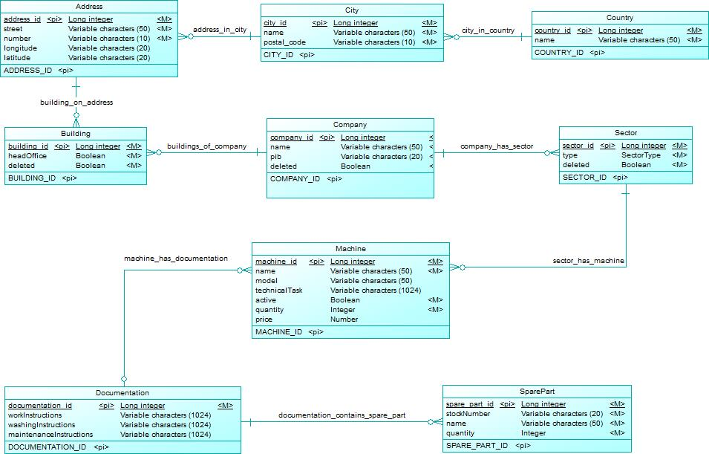

Слика 3.1 – Део концептуалне шеме базе података за смештање података о компанијама

### Део концептуалне шеме базе података за смештање података о корисницима

Корисници су представљени типом ентитета *User* и постоји веза са типом ентитета *Role* којом се кориснику додељује улога: администратор (*Admin*), директор (*Director*), руководилац (*Leader*) или радник (*Worker*). Улогама су ограничена права приступа у оквиру информационог система.

Типови ентитета *User* и *Company* су повезани чиме је представљено запослење у компанији*.* Компанија може имати више запослених. Корисник са улогом *Worker* ради у тачно једном сектору, док *Leader* руководи највише једним сектором. На машини може радити више радника и радник може радити на више машина, што је представљено везом између *User* и *Machine.*

Сваки корисник осим админа поседује нула или више слободних дана што је приказано типом ентитета *VacationDay.* Да би се ти дани искористили, корисник може а не мора да захтева годишње одморе који садрже више од једног захтеваног слободног дана. Захтевање годишњег одмора је моделовано типовима ентитета *VacationRequest* и *RequestDay.* Захтеве за годишње одморе одобрава или одбија директор компаније.

Део концептуалне шеме базе података за информације о корисницима приказан је на слици 3.2.

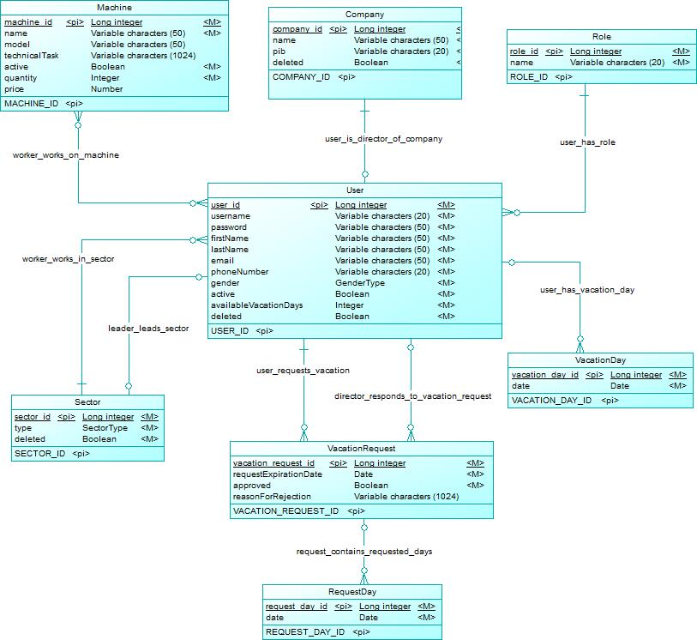

Слика 3.2 – Део концептуалне шеме базе података за смештање података о корисницима

### Део концептуалне шеме базе података за смештање података о наруџбеницама и плановима одржавања

Руководилац може да креира наруџбеницу, представљену типом ентитета *Order*, која у себи садржи једну или више машина. При креирању наруџбенице машине нису активне. Оне постају активне тек ако директор одобри наруџбеницу. Атрибутом *active* типа ентитета *Machine* обележава активност машине.

За активне машине, руководилац може да креира план одржавања за одређену годину (обележје *year*) који садржи једну или више ставку. Свака ставка се односи на тачно једну машину, што је приказано везама. На дијаграму (слика 3.3) је део који се тиче планова одржавања дефинисан типовима ентитета *MachineMaintenance* и *MachineMaintenanceItem.*

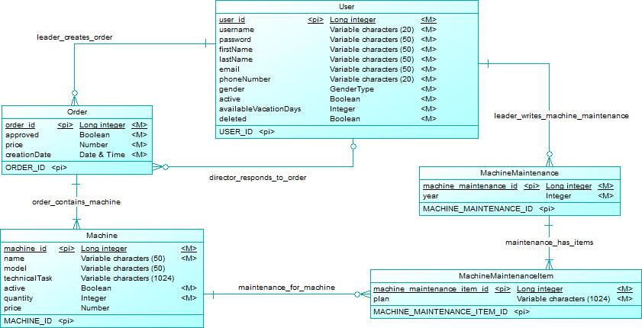

Слика 3.3 – Део концептуалне шеме базе података за смештање података о наруџбеницама и плановима одржавања.

## Имплементациона шема базе података

Имплементациона шема базе података (слика 3.4) добијена је на основу концептуалне шеме описане у претходном поглављу помоћу истог алата.

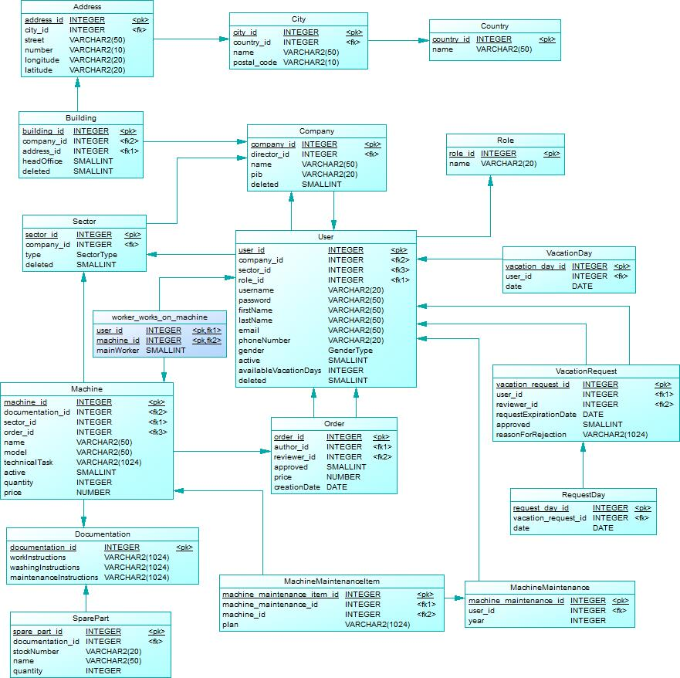

Слика 3.4 – Имплементациона шема базе података

## Опис имплементационе шема базе података

Ово поглавље садржи детаљан опис свих шема релација из система са табеларним приказом њихових обележја и ограничења.

### *Country*

Шема релације *Country* садржи основне податке о државама.

|  |  |  |  |
| --- | --- | --- | --- |
| Колоне у табели | | | |
| **Назив колоне** | **Тип податка** | **Обавезно** | **Опис колоне** |
| *country_id* | INTEGER | да | идентификатор државе |
| *name* | VARCHAR2(50) | да | назив државе |

|  |  |
| --- | --- |
| Ограничење примарног кључа | |
| **Назив ограничења** | **Колоне** |
| *PK_COUNTRY* | *country_id* |

### *City*

Шема релације *City* садржи основне податке о градовима унутар информационог система.

|  |  |  |  |
| --- | --- | --- | --- |
| Колоне у табели | | | |
| **Назив колоне** | **Тип податка** | **Обавезно** | **Опис колоне** |
| *city_id* | INTEGER | да | идентификатор града |
| *country_id* | INTEGER | да | идентификатор државе у којој је град |
| *name* | VARCHAR2(50) | да | назив града |
| *postal_code* | VARCHAR2(10) | да | поштански број |

|  |  |
| --- | --- |
| Ограничење примарног кључа | |
| **Назив ограничења** | **Колоне** |
| *PK_CITY* | *city_id* |

|  |  |  |  |
| --- | --- | --- | --- |
| Ограничење референцијалног интегритета | | | |
| **Назив ограничења** | **Колоне** | **Референцирана табела** | **Референциране колоне** |
| *FK_CITY_CTRY* | *country_id* | *Country* | *country_id* |

### *Address*

Шема релације *Address* моделује адресе објеката. Шеме релације које садрже податке о градовима и државама су издвојене ради избегавања редудантности у бази података.

|  |  |  |  |
| --- | --- | --- | --- |
| Колоне у табели | | | |
| **Назив колоне** | **Тип податка** | **Обавезно** | **Опис колоне** |
| *address_id* | INTEGER | да | идентификатор адресе |
| *city_id* | INTEGER | да | идентификатор града у ком је адреса |
| *street* | VARCHAR2(50) | да | назив улице |
| *number* | VARCHAR2(10) | да | број улице |
| *longitude* | VARCHAR2(20) | не | географска дужина |
| *latitude* | VARCHAR2(20) | не | географска ширина |

|  |  |
| --- | --- |
| Ограничење примарног кључа | |
| **Назив ограничења** | **Колоне** |
| *PK_ADDRESS* | *address_id* |

|  |  |  |  |
| --- | --- | --- | --- |
| Ограничење референцијалног интегритета | | | |
| **Назив ограничења** | **Колоне** | **Референцирана табела** | **Референциране колоне** |
| *FK_ADDRESS_CITY* | *city_id* | *City* | *city_id* |

### *Company*

Шема релације *Company* моделује компаније из месне индустрије.

|  |  |  |  |
| --- | --- | --- | --- |
| Колоне у табели | | | |
| **Назив колоне** | **Тип податка** | **Обавезно** | **Опис колоне** |
| *company_id* | INTEGER | да | идентификатор компаније |
| *director_id* | INTEGER | да | идентификатор директора компаније |
| *name* | VARCHAR2(50) | да | назив компаније |
| *pib* | VARCHAR2(20) | да | ПИБ компаније |
| *deleted* | SMALLINT | да | идентификатор за логичко брисање |

|  |  |
| --- | --- |
| Ограничење примарног кључа | |
| **Назив ограничења** | **Колоне** |
| *PK_COMPANY* | *company_id* |

|  |  |  |  |
| --- | --- | --- | --- |
| Ограничење референцијалног интегритета | | | |
| **Назив ограничења** | **Колоне** | **Референцирана табела** | **Референциране колоне** |
| *FK_CO_DIR* | *director_id* | *User* | *user_id* |

### *Building*

Шема релације *Building* садржи основне податке о објектима унутар компанија. Постоји посебно обележје *headOffice* које означава да ли је објекат седиште компаније или не.

|  |  |  |  |
| --- | --- | --- | --- |
| Колоне у табели | | | |
| **Назив колоне** | **Тип податка** | **Обавезно** | **Опис колоне** |
| *building_id* | INTEGER | да | идентификатор објекта |
| *cоmpany_id* | INTEGER | да | идентификатор компаније објекта |
| *address_id* | INTEGER | да | идентификатор адресе на којој је објекат |
| *headOffice* | SMALLINT | да | идентификатор који означава да ли је објекат седиште компаније |
| *deleted* | SMALLINT | да | идентификатор за логичко брисање |

|  |  |
| --- | --- |
| Ограничење примарног кључа | |
| **Назив ограничења** | **Колоне** |
| *PK_BUILDING* | *building _id* |

|  |  |  |  |
| --- | --- | --- | --- |
| Ограничење референцијалног интегритета | | | |
| **Назив ограничења** | **Колоне** | **Референцирана табела** | **Референциране колоне** |
| *FK_BLDN_CO* | *cоmpany_id* | *Company* | *company_id* |
| *FK_BLDN_ADDR* | *address_id* | *Address* | *address_id* |

### *Sector*

Шема релације *Sector* садржи основне податке о радним јединицама. Постоје четири типа радне јединице у систему: одржавање и енергетика, кланица и пакерај, прерада и контрола квалитета. Обележје *type* означава тип радне јединице. Тип податка *SectorType* представља енумерацију за тип радне јединице.

|  |  |  |  |
| --- | --- | --- | --- |
| Колоне у табели | | | |
| **Назив колоне** | **Тип податка** | **Обавезно** | **Опис колоне** |
| *sector_id* | INTEGER | да | идентификатор радне јединице |
| *cоmpany_id* | INTEGER | да | идентификатор компаније |
| *type* | SectorType | да | тип радне јединице |
| *deleted* | SMALLINT | да | идентификатор за логичко брисање |

|  |  |
| --- | --- |
| Ограничење примарног кључа | |
| **Назив ограничења** | **Колоне** |
| *PK_SECTOR* | *sector _id* |

|  |  |  |  |
| --- | --- | --- | --- |
| Ограничење референцијалног интегритета | | | |
| **Назив ограничења** | **Колоне** | **Референцирана табела** | **Референциране колоне** |
| *FK_SECTOR_CO* | *cоmpany_id* | *Company* | *company_id* |

### *Role*

Шема релације *Role* садржи основне податке о могућим класама, односно улогама корисника. Постоје четири класе корисника које су претходно наведене. Постојеће улоге се иницијално налазе у бази података. Постојањем ове шеме релације, проширивање система новим класама корисника је поједностављено.

|  |  |  |  |
| --- | --- | --- | --- |
| Колоне у табели | | | |
| **Назив колоне** | **Тип податка** | **Обавезно** | **Опис колоне** |
| *role_id* | INTEGER | да | идентификатор улоге |
| *name* | VARCHAR2(50) | да | назив улоге |

|  |  |
| --- | --- |
| Ограничење примарног кључа | |
| **Назив ограничења** | **Колоне** |
| *PK_ROLE* | *role_id* |

### *User*

Шема релације *User* садржи основне податке о корисницима система.

|  |  |  |  |
| --- | --- | --- | --- |
| Колоне у табели | | | |
| **Назив колоне** | **Тип податка** | **Обавезно** | **Опис колоне** |
| *user_id* | INTEGER | да | идентификатор корисника |
| *cоmpany_id* | INTEGER | да | идентификатор компаније у којој је запослен корисник |
| *sector_id* | INTEGER | да | идентификатор сектора у ком је запослен корисник |
| *role_id* | INTEGER | да | идентификатор улоге корисника |
| *username* | VARCHAR2(20) | да | корисничко име |
| *password* | VARCHAR2(50) | да | лозинка |
| *firstName* | VARCHAR2(50) | да | име корисника |
| *lastName* | VARCHAR2(50) | да | презиме корисника |
| *email* | VARCHAR2(50) | да | имејл-адреса |
| *phoneNumber* | VARCHAR2(20) | не | број телефона |
| *gender* | GenderType | да | пол |
| *active* | SMALLINT | да | идентификатор за активност налога |
| *availableVacationDays* | INTEGER | не | број слободних дана |
| *deleted* | SMALLINT | да | идентификатор за логичко брисање |

|  |  |
| --- | --- |
| Ограничење примарног кључа | |
| **Назив ограничења** | **Колоне** |
| *PK_USER* | *user_id* |

|  |  |  |  |
| --- | --- | --- | --- |
| Ограничење референцијалног интегритета | | | |
| **Назив ограничења** | **Колоне** | **Референцирана табела** | **Референциране колоне** |
| *FK_USER_CO* | *cоmpany_id* | *Company* | *company_id* |
| *FK_USER_SECT* | *sector_id* | *Sector* | *sector_id* |
| *FK_USER_ROLE* | *role_id* | *Role* | *role_id* |

### *VacationDay*

Шема релације *VacationDay* садржи основне податке о одобреним слободним данима корисника.

|  |  |  |  |
| --- | --- | --- | --- |
| Колоне у табели | | | |
| **Назив колоне** | **Тип податка** | **Обавезно** | **Опис колоне** |
| *vacation_day_id* | INTEGER | да | идентификатор слободног дана |
| *user_id* | INTEGER | да | идентификатор корисника ком припада слободни дан |
| *date* | DATE | да | датум слободног дана |

|  |  |
| --- | --- |
| Ограничење примарног кључа | |
| **Назив ограничења** | **Колоне** |
| *PK_VACATION_DAY* | *vacation_day_id* |

|  |  |  |  |
| --- | --- | --- | --- |
| Ограничење референцијалног интегритета | | | |
| **Назив ограничења** | **Колоне** | **Референцирана табела** | **Референциране колоне** |
| *FK_VACATION_USER* | *user_id* | *User* | *user_id* |

### *VacationRequest*

Шема релације *VacationRequest* садржи основне податке о захтеву за годишњи одмор. Сваком запосленом је омогућено слање захтева за годишњи одмор. Захтеве одобрава директор компаније у којој је корисник запослен.

|  |  |  |  |
| --- | --- | --- | --- |
| Колоне у табели | | | |
| **Назив колоне** | **Тип податка** | **Обавезно** | **Опис колоне** |
| *vacation_request_id* | INTEGER | да | идентификатор захтева |
| *user_id* | INTEGER | да | идентификатор корисника који захтева годишњи одмор |
| *reviewer_id* | INTEGER | да | идентификатор директора који одговара на захтев |
| *requestExpirationDate* | DATE | да | датум слободног дана |
| *approved* | SMALLINT | да | идентификатор који приказује да ли је одговорено на захтев |
| *reasonForRejection* | VARCHAR2(1024) | не | разлог одбијања |

|  |  |
| --- | --- |
| Ограничење примарног кључа | |
| **Назив ограничења** | **Колоне** |
| *PK_VACATION_REQUEST* | *vacation_request_id* |

|  |  |  |  |
| --- | --- | --- | --- |
| Ограничење референцијалног интегритета | | | |
| **Назив ограничења** | **Колоне** | **Референцирана табела** | **Референциране колоне** |
| *FK_REQ_USER* | *user_id* | *User* | *user_id* |
| *FK_REQ_REVIEW* | *reviewer_id* | *User* | *user_id* |

### *RequestDay*

Шема релације *RequestDay* садржи основне податке о датумумима из захтева за годишњи одмор. Захтевани датуми су радни дани док се викенди подразумевају као слободни дани запослених.

|  |  |  |  |
| --- | --- | --- | --- |
| Колоне у табели | | | |
| **Назив колоне** | **Тип податка** | **Обавезно** | **Опис колоне** |
| *request_day_id* | INTEGER | да | идентификатор захтеваног дана |
| *vacation_request_id* | INTEGER | да | идентификатор захтева |
| *date* | DATE | да | захтевани датум |

|  |  |
| --- | --- |
| Ограничење примарног кључа | |
| **Назив ограничења** | **Колоне** |
| *PK_REQUEST_DAY* | *request_day_id* |

|  |  |  |  |
| --- | --- | --- | --- |
| Ограничење референцијалног интегритета | | | |
| **Назив ограничења** | **Колоне** | **Референцирана табела** | **Референциране колоне** |
| *FK_REQ_DAY* | *vacation_request_id* | *VacationRequest* | *vacation_request_id* |

### *Documentation*

Шема релације *Documentation* садржи основне податке о документацијама машина.

|  |  |  |  |
| --- | --- | --- | --- |
| Колоне у табели | | | |
| **Назив колоне** | **Тип податка** | **Обавезно** | **Опис колоне** |
| *documentation_id* | INTEGER | да | идентификатор документације |
| *workInstructions* | VARCHAR2(1024) | не | упутство за рад |
| *washingInstructions* | VARCHAR2(1024) | не | упутство за прање |
| *maintenanceInstructions* | VARCHAR2(1024) | не | упутство за одржавање |

|  |  |
| --- | --- |
| Ограничење примарног кључа | |
| **Назив ограничења** | **Колоне** |
| *PK_DOCUMENTATION* | *documentation_id* |

### *SparePart*

Шема релације *SparePart* садржи основне податке о резервним деловима машина. Листа резервних делова се налази у оквиру документације машине.

|  |  |  |  |
| --- | --- | --- | --- |
| Колоне у табели | | | |
| **Назив колоне** | **Тип податка** | **Обавезно** | **Опис колоне** |
| *spare_part_id* | INTEGER | да | идентификатор резервног дела |
| *documentation_id* | INTEGER | да | идентификатор документације |
| *stockNumber* | VARCHAR2(20) | да | каталошки број |
| *name* | VARCHAR2(50) | да | назив резервног дела |
| *quantity* | INTEGER | да | потребна количина |

|  |  |
| --- | --- |
| Ограничење примарног кључа | |
| **Назив ограничења** | **Колоне** |
| *PK_SPARE_PART* | *spare_part _id* |

|  |  |  |  |
| --- | --- | --- | --- |
| Ограничење референцијалног интегритета | | | |
| **Назив ограничења** | **Колоне** | **Референцирана табела** | **Референциране колоне** |
| *FK_PART_DOC* | *documentation_id* | *Documentation* | *documentation_id* |

### *Order*

Шема релације *Order* садржи основне податке о наруџбеницама. Обележје *approved* означава да ли је директор одговорио на наруџбеницу. У случају да је она одобрена, ставке наруџбенице, то јест машине постају активне.

|  |  |  |  |
| --- | --- | --- | --- |
| Колоне у табели | | | |
| **Назив колоне** | **Тип податка** | **Обавезно** | **Опис колоне** |
| *order_id* | INTEGER | да | идентификатор града |
| *author_id* | INTEGER | да | идентификатор руководиоца који је креирао наруџбеницу |
| *reviewer_id* | INTEGER | да | идентификатор директора који одобрава наруџбеницу |
| *approved* | SMALLINT | да | идентификатор који приказује да ли је наруџбеница одобрена |
| *price* | NUMBER | да | укупна цена свих ставки |
| *creationDate* | DATE | да | датум креирања |

|  |  |
| --- | --- |
| Ограничење примарног кључа | |
| **Назив ограничења** | **Колоне** |
| *PK_ORDER* | *order_id* |

|  |  |  |  |
| --- | --- | --- | --- |
| Ограничење референцијалног интегритета | | | |
| **Назив ограничења** | **Колоне** | **Референцирана табела** | **Референциране колоне** |
| *FK_ORD_AUTHOR* | *author_id* | *User* | *user_id* |
| *FK_ORDE_REVIEW* | *reviewer _id* | *User* | *user_id* |

### *Machine*

Шема релације *Machine* садржи основне податке о машинама у радним јединицама компанија.

|  |  |  |  |
| --- | --- | --- | --- |
| Колоне у табели | | | |
| **Назив колоне** | **Тип податка** | **Обавезно** | **Опис колоне** |
| *machine_id* | INTEGER | да | идентификатор машине |
| *documentation_id* | INTEGER | не | идентификатор документације |
| *sector_id* | INTEGER | да | идентификатор сектора у ком је машина |
| *order_id* | INTEGER | не | идентификатор наруџбенице у којој је машина |
| *name* | VARCHAR2(50) | да | назив |
| *model* | VARCHAR2(50) | не | модел |
| *techincalTask* | VARCHAR2(1024) | не | технички задатак |
| *active* | VARCHAR2(50) | да | идентификатор активности машине |
| *quantity* | INTEGER | да | количина у сектору |
| *price* | NUMBER | не | набавна цена |

|  |  |
| --- | --- |
| Ограничење примарног кључа | |
| **Назив ограничења** | **Колоне** |
| *PK_MACHINE* | *machine_id* |

|  |  |  |  |
| --- | --- | --- | --- |
| Ограничење референцијалног интегритета | | | |
| **Назив ограничења** | **Колоне** | **Референцирана табела** | **Референциране колоне** |
| *FK_MACH_DOC* | *documentation_id* | *Documentation* | *documentation_id* |
| *FK_MACH_SEC* | *sector_id* | *Sector* | *sector_id* |
| *FK_MACH_ORD* | *order_id* | *Order* | *order_id* |

### *MachineMaintenance*

Шема релације *MachineMaintenance* садржи основне податке о плановима одржавања машина. При креирању плана одржавања наводи се и година за коју тај план важи. Није могуће креирати планове за претходне године, већ само за тренутну и наредне.

|  |  |  |  |
| --- | --- | --- | --- |
| Колоне у табели | | | |
| **Назив колоне** | **Тип податка** | **Обавезно** | **Опис колоне** |
| *machine_maintenance_id* | INTEGER | да | идентификатор плана одржавања |
| *user_id* | INTEGER | да | идентификатор руководиоца који је креирао план |
| *year* | INTEGER | да | година важења плана |

|  |  |
| --- | --- |
| Ограничење примарног кључа | |
| **Назив ограничења** | **Колоне** |
| *PK_MACHINE_MAINTENANCE* | *machine_maintenance_id* |

### *MachineMaintenanceItem*

Шема релације *MachineMaintenanceItem* садржи основне податке о ставкама планова одржавања и машина на које се планови односе.

|  |  |  |  |
| --- | --- | --- | --- |
| Колоне у табели | | | |
| **Назив колоне** | **Тип податка** | **Обавезно** | **Опис колоне** |
| *machine_maintenance_item_id* | INTEGER | да | идентификатор ставке плана |
| *machine_maintenance_id* | INTEGER | да | идентификатор плана одржавања |
| *machine_id* | INTEGER | да | идентификатор машине на коју се план односи |
| *plan* | VARCHAR2(1024) | да | план одржавања |

|  |  |
| --- | --- |
| Ограничење примарног кључа | |
| **Назив ограничења** | **Колоне** |
| *PK_MAINTENANCE_ITEM* | *machine_maintenance_item_id* |

|  |  |  |  |
| --- | --- | --- | --- |
| Ограничење референцијалног интегритета | | | |
| **Назив ограничења** | **Колоне** | **Референцирана табела** | **Референциране колоне** |
| *FK_ITEM_MAINT* | *machine_maintenance_id* | *MachineMaintenance* | *machine_maintenance_id* |
| *FK_ MAINT_MACH* | *machine_id* | *Machine* | *machine_id* |

### *Worker_works_on_machine*

Шема релације *Worker_works_on_machine* садржи парове примарних обележја ентитета *User* и Machine, то јест повезује раднике са машинама на којима раде уз обележје које означава да ли је радник пословођа на датој машини.

|  |  |  |  |
| --- | --- | --- | --- |
| Колоне у табели | | | |
| **Назив колоне** | **Тип податка** | **Обавезно** | **Опис колоне** |
| *user_id* | INTEGER | да | идентификатор радника |
| *machine_id* | INTEGER | да | идентификатор машине |
| *mainWorker* | SMALLINT | да | идентификатор који означава да ли је радник пословођа на машини |

|  |  |
| --- | --- |
| Ограничење примарног кључа | |
| **Назив ограничења** | **Колоне** |
| *PK_WORKER_WORKS_ON_MACHINE* | *user_id + machine_id* |

|  |  |  |  |
| --- | --- | --- | --- |
| Ограничење референцијалног интегритета | | | |
| **Назив ограничења** | **Колоне** | **Референцирана табела** | **Референциране колоне** |
| *FK_WORKER_ON_MACHINE* | *user_id* | *User* | *user_id* |
| *FK_MACHINE_OF_WORKER* | *machine_id* | *Machine* | *machine_id* |

# Апликативно решење

# Закључак